Para criar o cabeçalho da nossa tabela usamos o TH

    <table border="1" align="center" width="250">

        <tr>

            <th>Nome</th>

            <th>Sobrenome</th>

        </tr>

        <tr>

            <td>Alleph</td>

            <td>Nogueira</td>

        </tr>

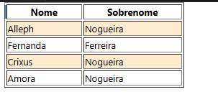

Por regra as tabelas devem ter nome mais curtos possíveis e para colocar o nome verdadeiro colocamos dentro do title. Dessa forma:

<tr>

            <th title="Nome do usuario">Nome</th>

            <th title="Sobrenome do usuario">Sobrenome</th>

        </tr>

Agora quando o usuário quiser saber mais detalhes, ele vai passar o mouse por cima e vai ver mais informações

